Приложение № 3
к отчету Вологодской
городской Думы за 2011 год

Распределение нормативных правовых актов,
принятых Вологодской городской Думой в 2011 году,
в разрезе сфер правового регулирования
(в сравнении с 2010 годом)

Сфера правового регулирования | Количество  решений  2011 год | Количество  решений  2010 год
Налоговое законодательство | 5 | 5
Бюджетное законодательство | 24 | 16
Экономическая политика, торговля, муниципальная собственность | 83 | 57
Жилищно-коммунальное хозяйство, транспорт, градостроительство, землеустройство и экология | 23 | 32
Социальная политика | 18 | 11
Законодательство в области образования, культуры, здравоохранения, молодежной политики, СМИ | 7 | 9
Иные сферы правового регулирования | 54 | 33
Всего: | 214 | 163

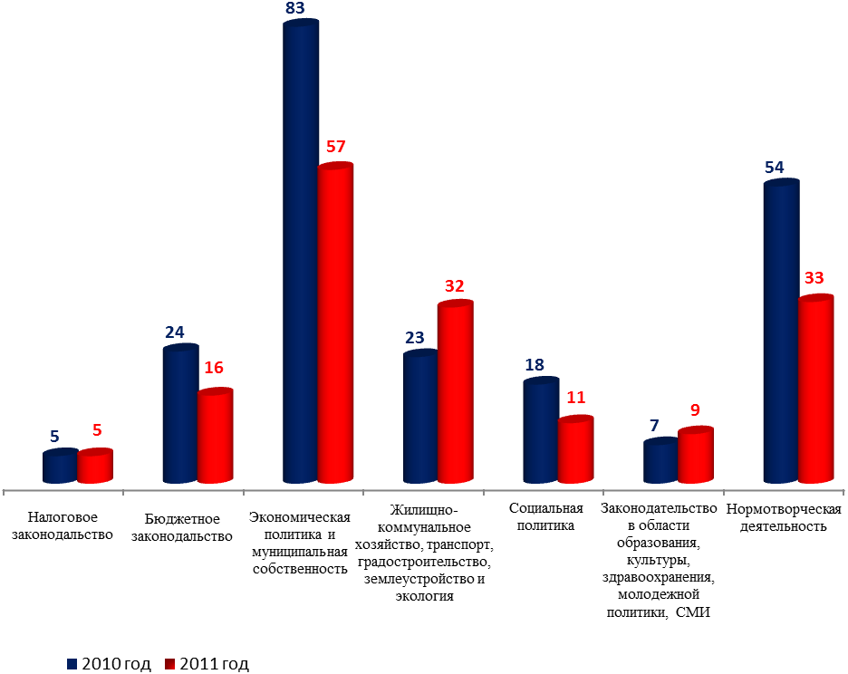
Сравнительный анализ итогов нормотворческой деятельности
2011 год
2010 год
Иные сферы правового регулирования
в разрезе сфер правового регулирования

